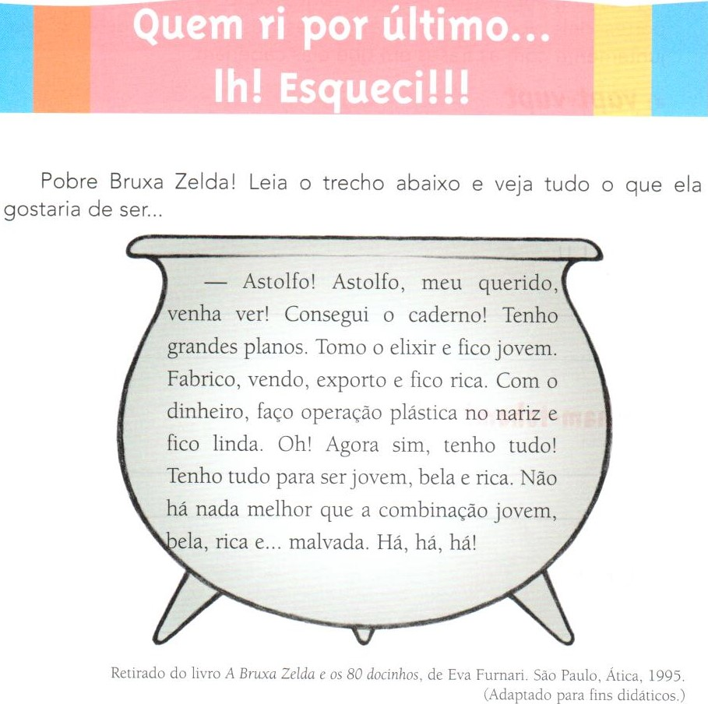
português

- Releia o texto e grife as onomatopeias de vermelho e as interjeições de azul.

- Agora, prepare-se para dar um “toque especial” ao texto. Em que partes dele você colocaria as expressões abaixo? Copie-as aqui juntamente com as frases em que elas caberiam.
__________________________________________________________________________________________________________________________________________
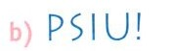
__________________________________________________________________________________________________________________________________________
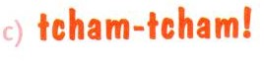
__________________________________________________________________________________________________________________________________________
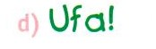
__________________________________________________________________________________________________________________________________________

- Circule no texto todos os adjetivos que indicam como a bruxa gostaria de ser. Depois escreva aqui duas interjeições que você usaria para expressar:

- Que o que a bruxa disse é muito ridículo ou engraçado;
__________________________________________________________________________________________________________________________________________

- Que você ficou espantado com o que ela disse.
__________________________________________________________________________________________________________________________________________

